Communiqué de presse de l’EHI 2016

Nouvelle étude de l’Union européenne sur la santé cardiaque :
Grandes inégalités d’un pays à l’autre au niveau de l’utilisation des médicaments essentiels pour le traitement des maladies cardiaques
Avec un meilleur accès aux données, le Luxembourg pourrait occuper la première place !
Au Luxembourg, qui s’est classé quatrième sur les trente pays étudiés, les soins cardiaques n’ont qu’un seul défaut : le manque de données, comme le précise l’indice européen de soins cardiaques 2016 (Euro Heart Index 2016 − EHI) publié aujourd’hui à Bruxelles. Cet indice compare les soins cardiaques dans trente pays européens et les résultats placent la France en tête, suivie de près par la Norvège et la Suède. Les soins cardiaques se sont améliorés dans presque tous les pays, mais les écarts d’un pays européen à l’autre menacent le principe d’équité. Un accès égalitaire aux médicaments essentiels pour le traitement des maladies cardiaques pourrait sauver la vie de dizaines de milliers de personnes.
« Le positionnement du Luxembourg n’est pas vraiment une surprise à la vue des excellents résultats de cette petite nation dans presque toutes les études comparatives concernant la santé », explique Dr. Beatriz Cebolla, directrice du projet EHI. « C’est l’avantage d’une richesse économique combinée à la possibilité d’opter pour les meilleures offres de soins dans les pays voisins au cas où ceux proposés au Luxembourg ne sont pas satisfaisants. Lorsque vous êtes admis à l’hôpital, vous pouvez compter sur des procédures fiables, administrées à temps, notamment les médicaments essentiels au contrôle de la pression artérielle et du cholestérol. Avec un suivi plus complet pour ce qui est des données relatives aux soins cardiaques, le Luxembourg pourrait devancer la France. »
Arne Björnberg, présidente du Health Consumer Powerhouse (HCP), décrit la situation dans son ensemble : « Dans le domaine des soins cardiaques, il existe un écart important entre les directives européennes relatives aux traitements administrés aux patients, et la façon dont les soins cardiaques sont réellement prodigués. La mise à disposition de médicaments essentiels à un prix faible semble aléatoire et ne reflète pas les besoins des citoyens européens. Pourtant, un recours systématique aux thérapies telles que les statines et le clopidogrel permettrait de sauver des milliers de vies ! »
« Il y a clairement un lien entre dépenses élevées et résultats positifs. Les pays les plus aisés sont en mesure de prendre en charge des patients présentant des symptômes moins graves, ce qui permet d’empêcher un éventuel aggravement de leur état », explique Arne Björnberg. « Mais un petit budget permet également d’obtenir des résultats remarquables à condition de fixer les bonnes priorités. »
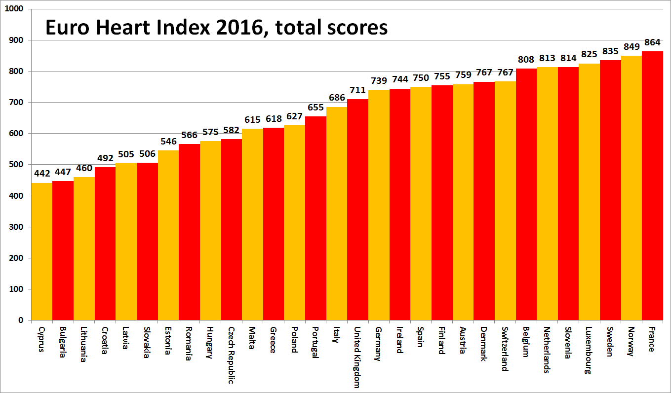
À propos de l’EHI
L’indice européen de soins cardiaques propose un classement des systèmes de soins cardiovasculaires dans trente pays en analysant quatre éléments clés : la prévention, les procédures, l’accès aux soins et les résultats, évalués selon trente-un indicateurs. Cet indice est établi à partir de statistiques publiques et de recherches indépendantes. Le Health Consumer Powerhouse Ltd est à l’origine de l’EHI ; il analyse les performances des systèmes de santé européens dans près de cinquante publications d’indices depuis 2004. Tous les indices du HCP sont axés sur le consommateur. L’EHI 2016 a bénéficié d’une subvention sans restrictions de la part d’Amgen Europe GmbH.
Le rapport complet de l’EHI, qui contient une explication des données et de la méthodologie, ainsi que les matrices et les communiqués de presse sont disponibles en libre accès sur : www.healthpowerhouse.com/publications/euro-heart-index-2016/
Pour de plus amples informations, veuillez contacter :
La directrice du projet EHI : Dr. Beatriz Cebolla (beatriz.cebolla@healthpowerhouse.com), +49 152 2371 9856
La présidente de HCP Ltd : Professeur Arne Björnberg (arne.bjornberg@healthpowerhouse.com),
+46 705 848451

(c) HCP Ltd. 2016

